手机移动支付操作指南
无锡市教育局推荐使用（建议由家长开通使用，不适合学生银行卡）
- 江苏银行手机银行
（缴费人需持有江苏银行借记卡，并开通手机银行功能）
1、登录手机银行，点击进入“生活”模块。
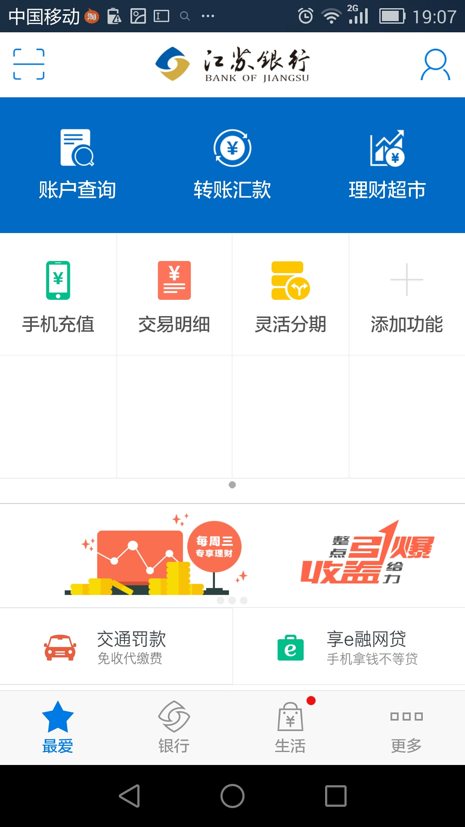
2、点击进入“生活缴费”模块。
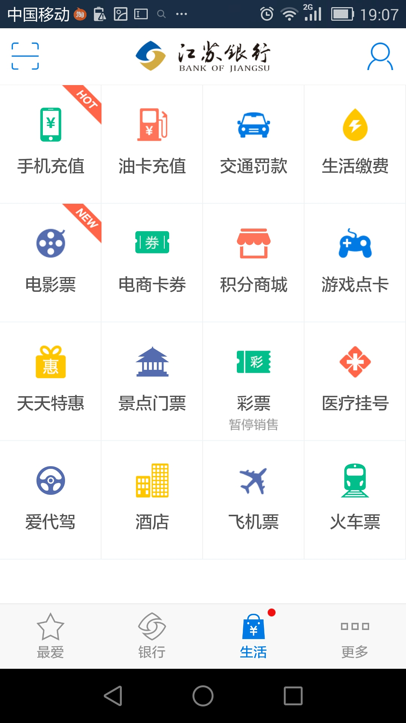
3、选择缴费城市（无锡）---点击“学校缴费”---输入缴费号码（学生身份证号码）---点击确定。（注：身份证尾号X的，需大写输入）
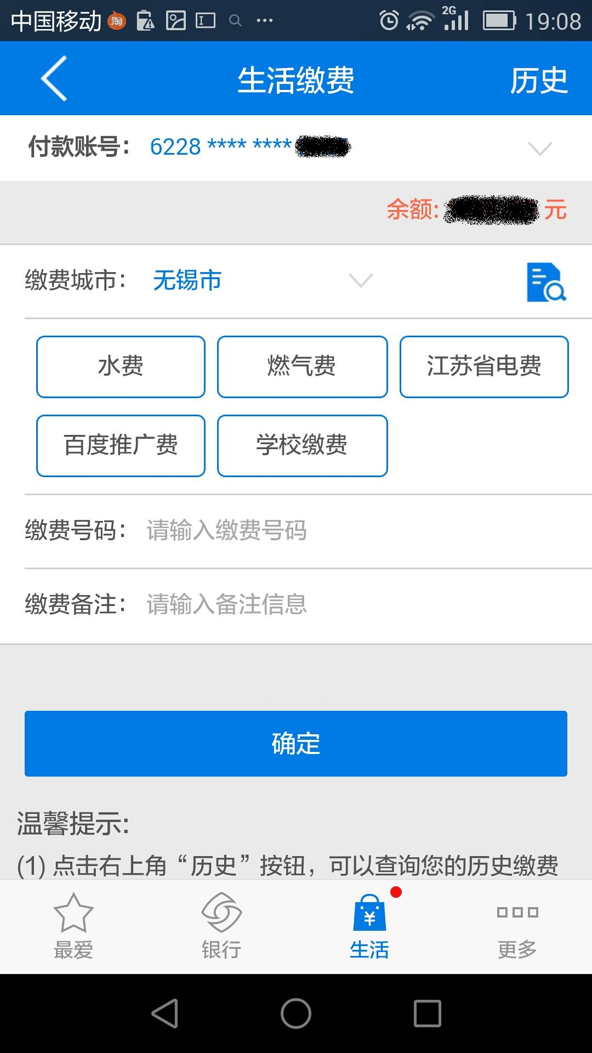
学生身份证号码
4、核对确认信息，输入江苏银行卡交易密码确定，完成支付缴费。
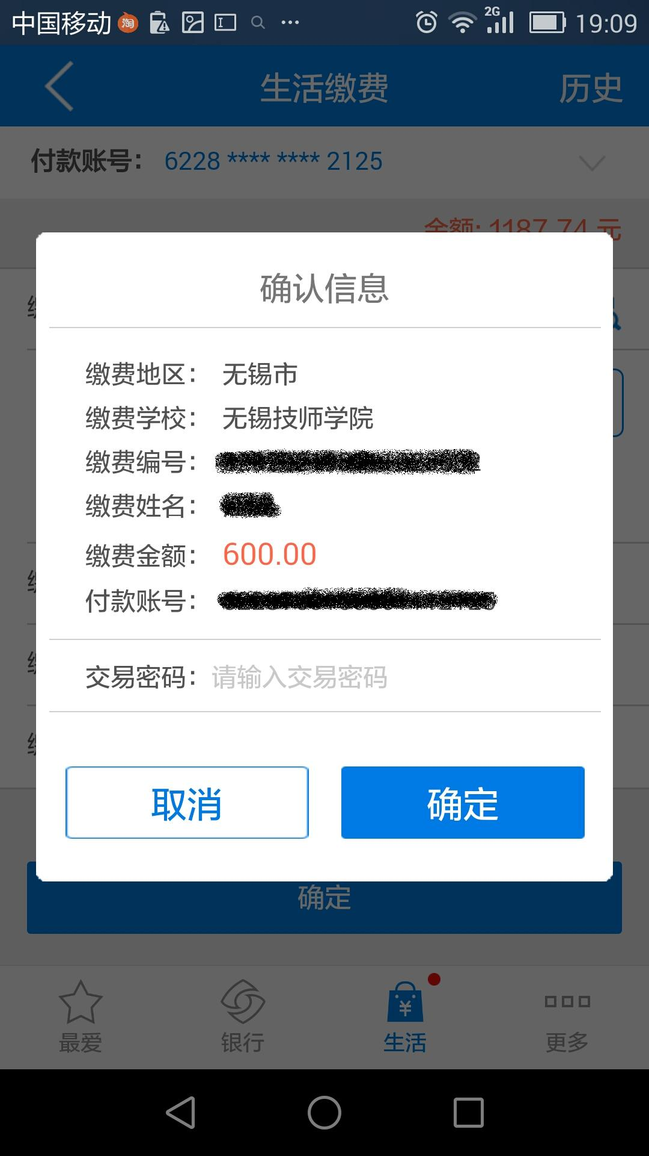
- 江苏银行手机直销银行
（缴费人无需持有江苏银行借记卡，需下载江苏银行手机直销银行APP，并注册成为手机直销银行用户，也可前往柜台银行工作人员指导开通注册）
1、登入直销银行，点击进入“生活”模块
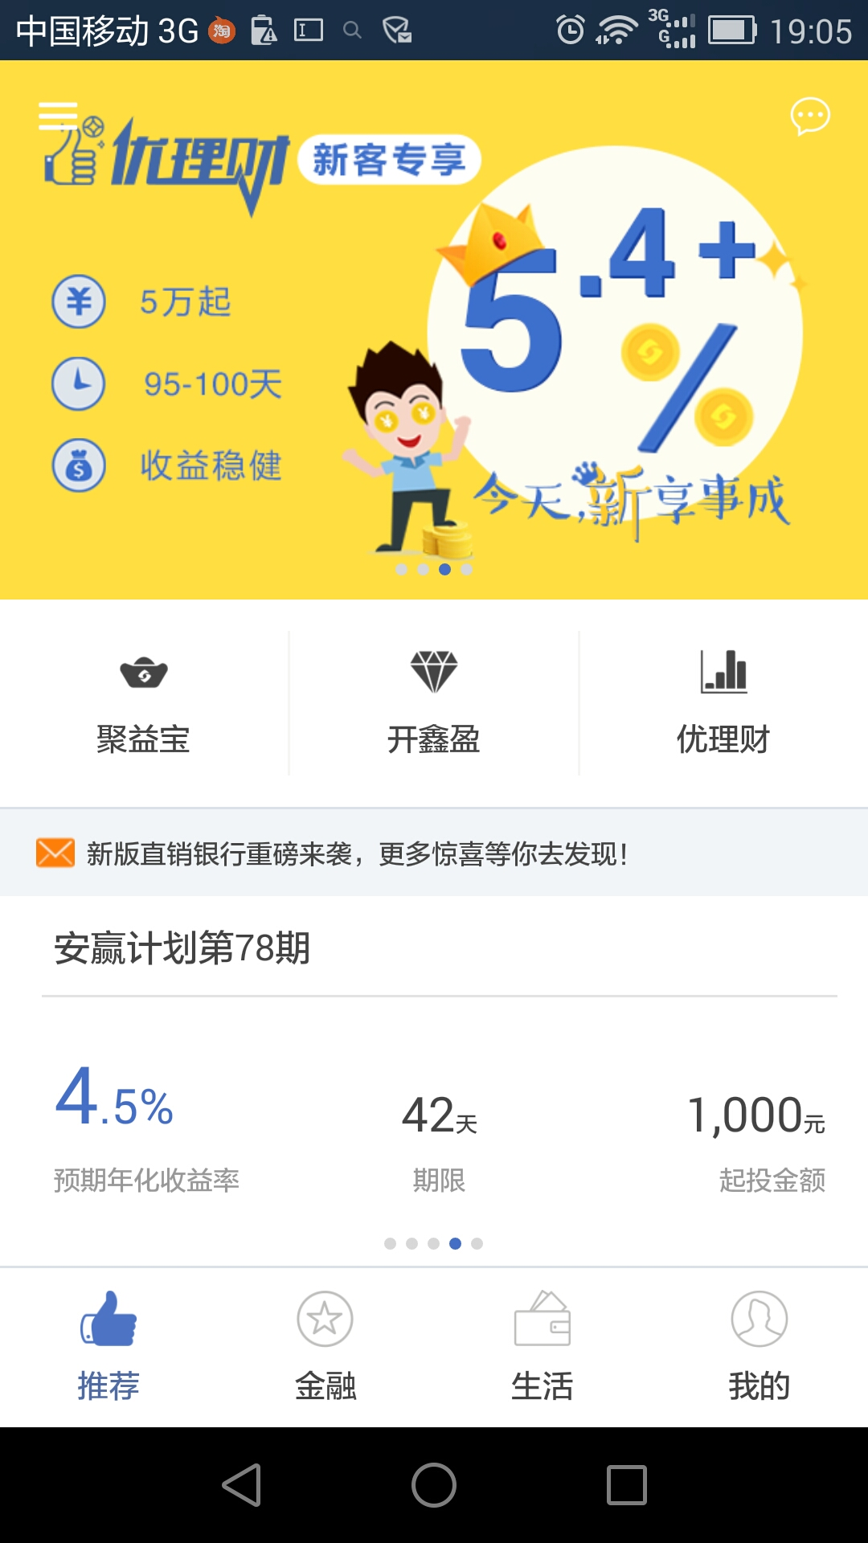
2、点击进入“学校缴费”模块
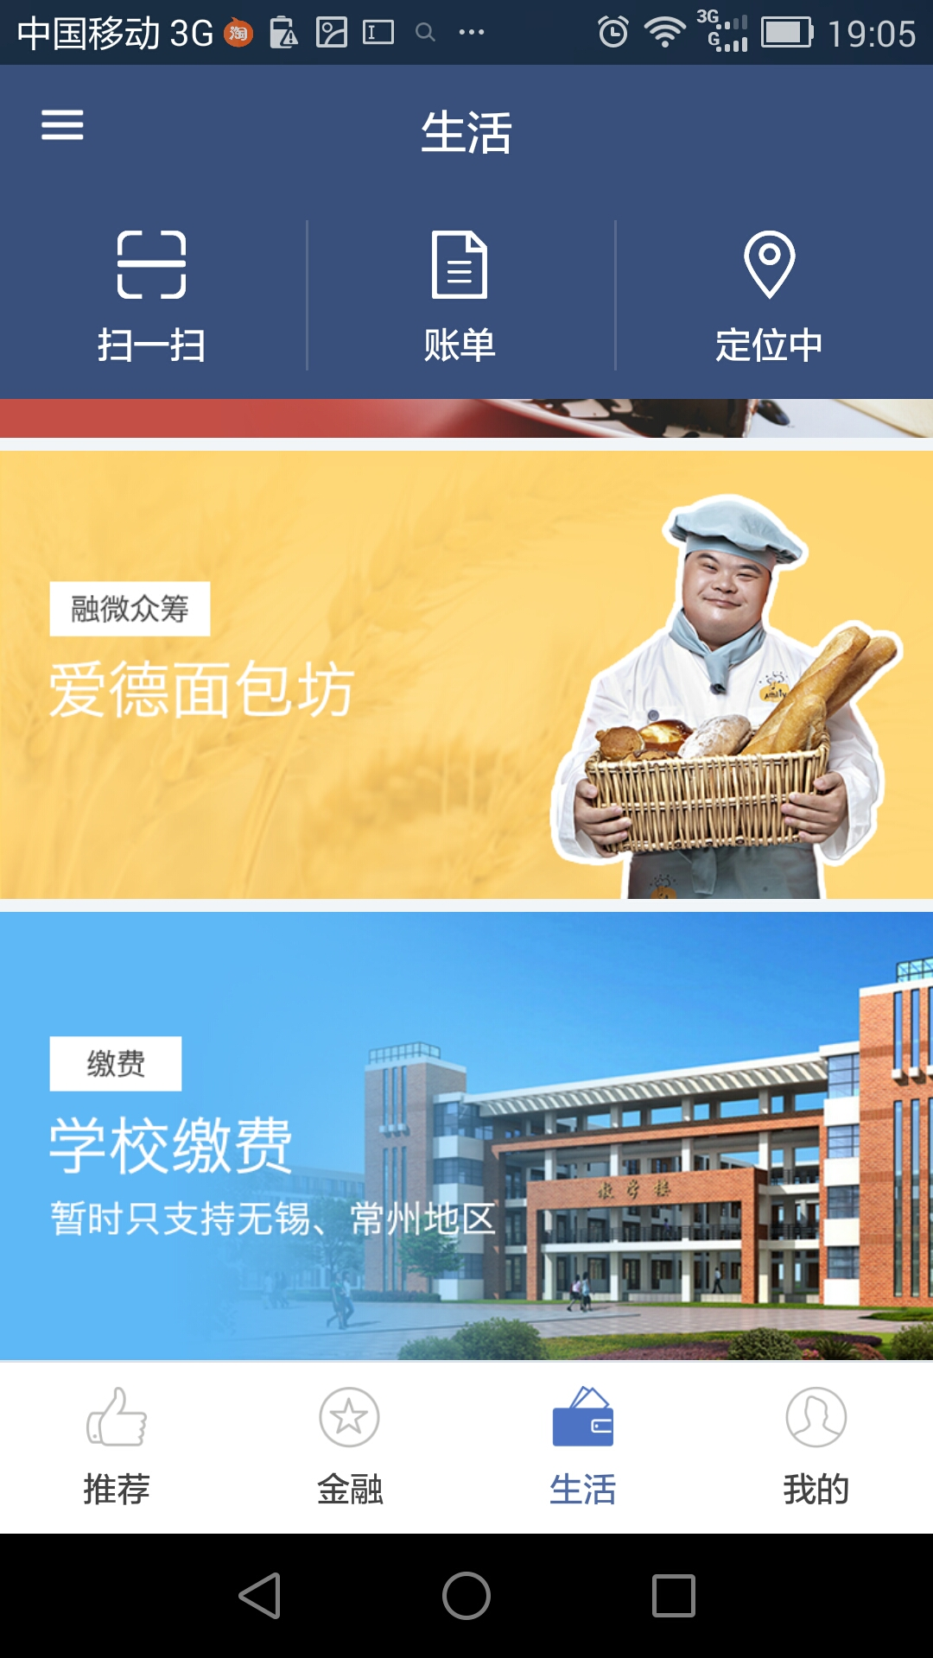
3、选择缴费地区（无锡）---缴费单位（无锡技师学院）---缴费编号（学生身份证号码）---点击查询。（注：身份证尾号X的，需大写输入）
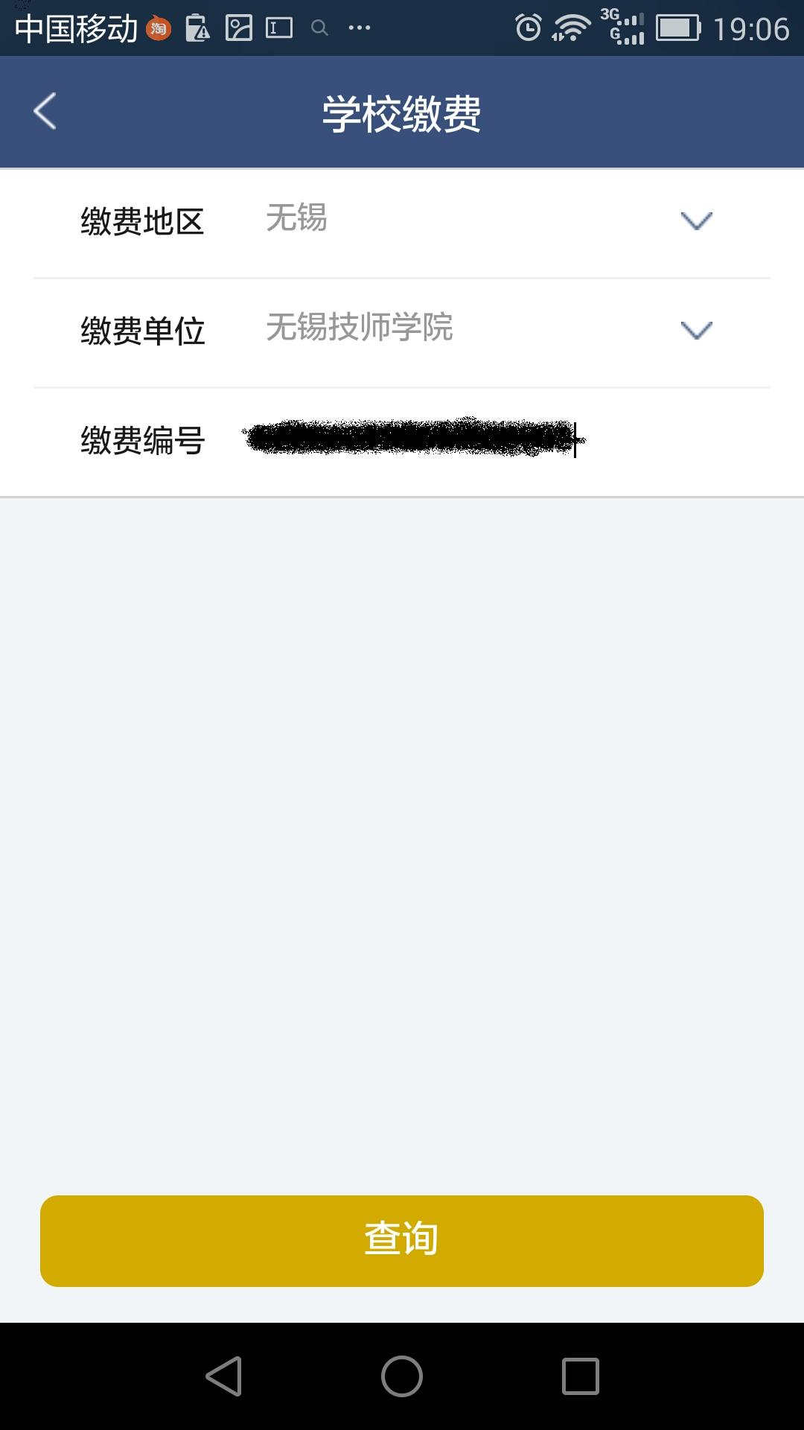
4、核对缴费信息，点击“立即缴费”
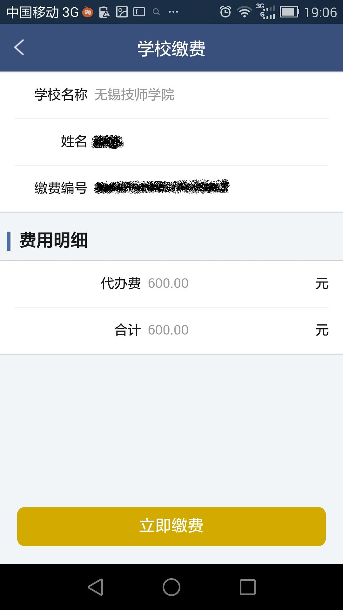
5、选择在注册江苏银行手机直销银行时绑定的银行卡，若未绑定银行卡，按提示进入直销银行“我的银行卡”进行绑定后完成支付。（支持图示所列各银行的借记卡）
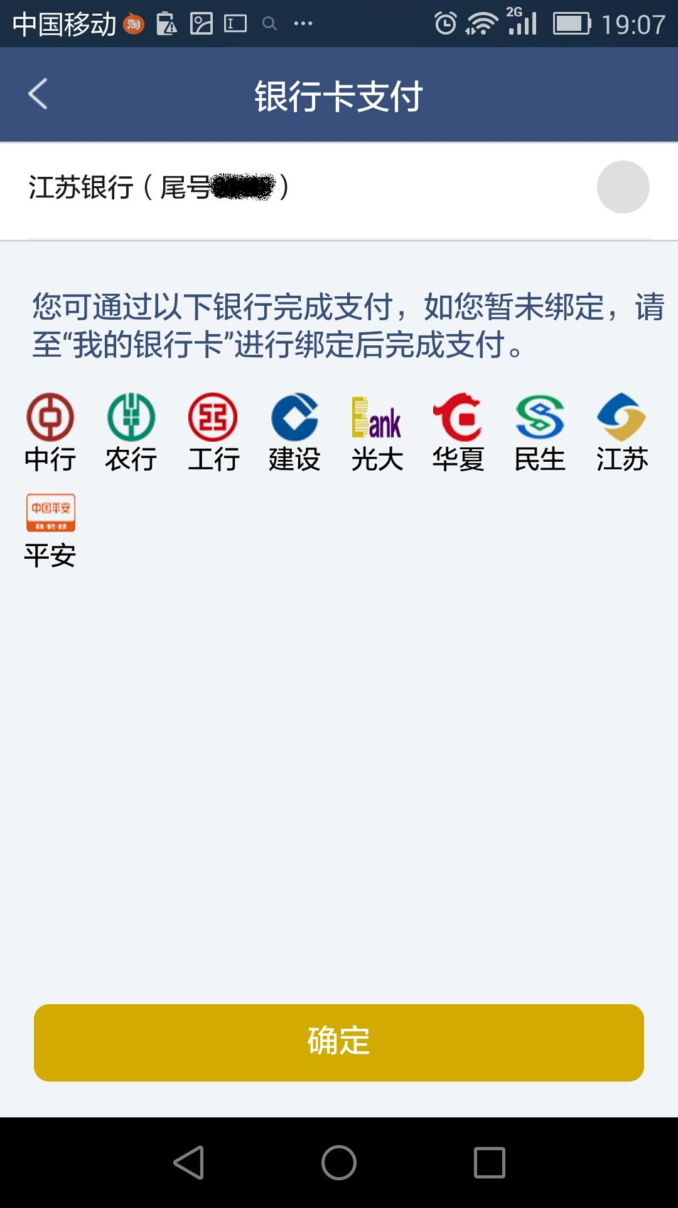
选择

重要提示：以上两种支付渠道，可用家长或他人注册的手机银行和直销银行为学生完成支付缴费，无需学生本人开通以上功能。因开通上述银行卡功能还有投资理财等附加功能，不适合学生本人使用，建议由家长本人银行卡开通使用！
